Tôi có thể gửi iMessage bằng eSIM không?
Có, bạn có thể gửi iMessage bằng eSIM. Xin lưu ý rằng bạn có thể cần phải đặt lại iMessage sau khi cài đặt eSIM. Vui lòng làm theo các bước sau:

1. Vào Cài đặt trên thiết bị

2. Vào Tin nhắn
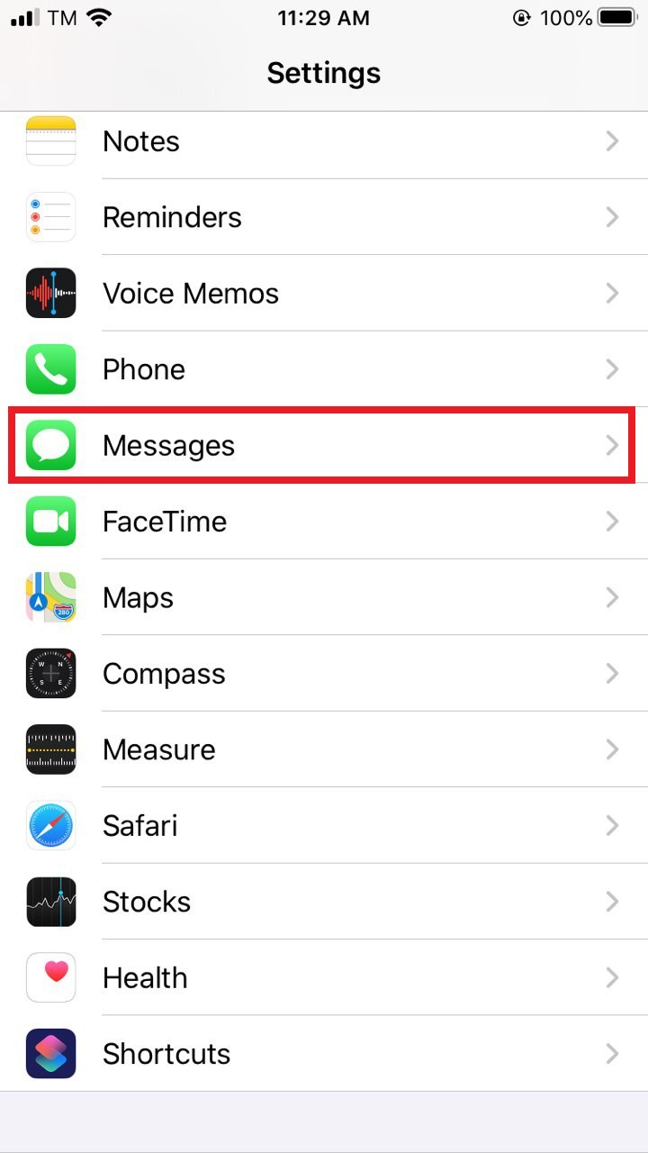
3. Tắt iMessage
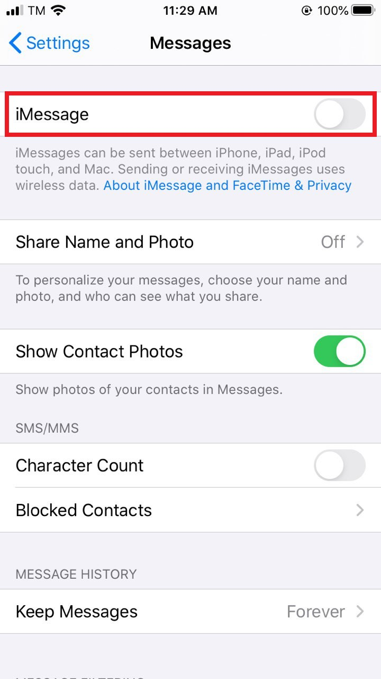
4. Bật lại iMessage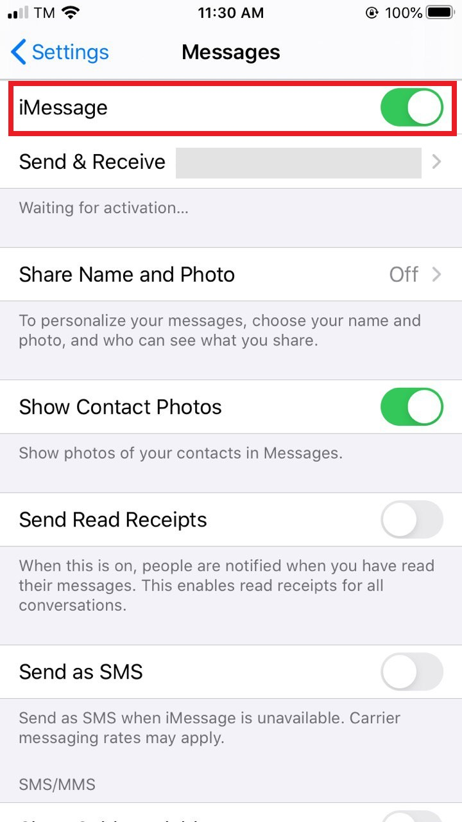
5. Chọn Nhập tin nhắn thủ công.
6. Nhấn vào Gửi & Nhận
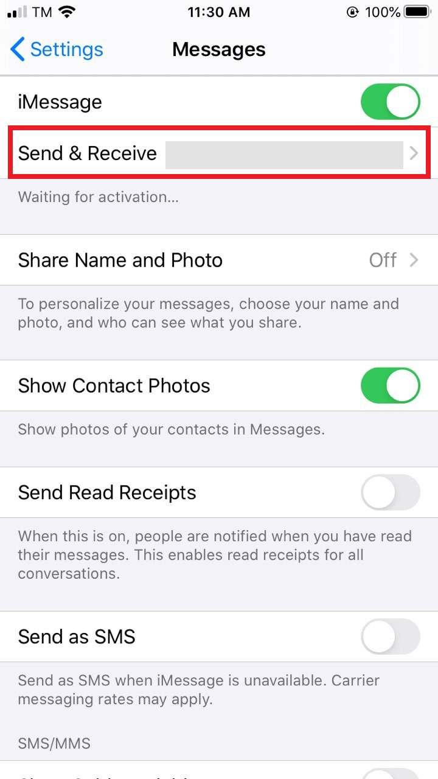
7. Bỏ chọn số điện thoại và đảm bảo địa chỉ email của bạn đã được chọn. Thao tác này sẽ cho phép bạn gửi và nhận iMessage chỉ bằng kết nối dữ liệu.
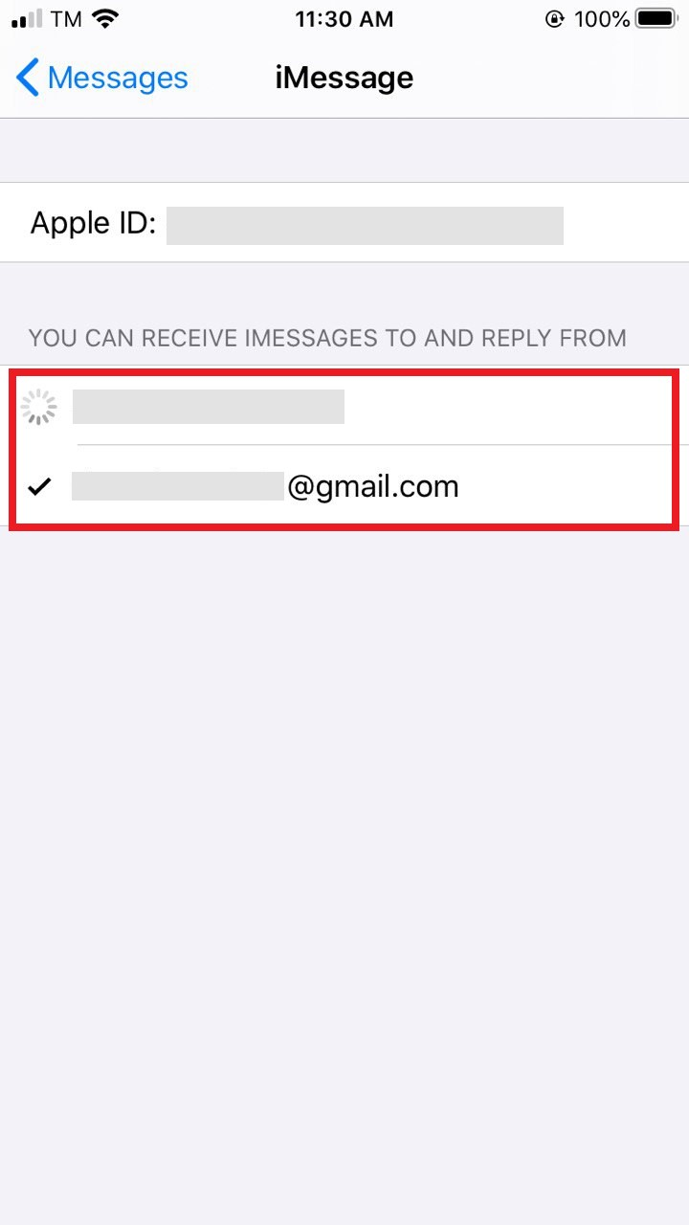
Khi bạn không còn cần eSIM nữa và muốn chuyển về SIM chính, bạn có thể làm theo các bước sau: Cài đặt > Tin nhắn > Gửi & Nhận, sau đó kiểm tra lại số điện thoại của bạn.

